ALOJAMIENTOS CONCERTADOS
XII Jornadas ASPREH 2020

Hotel HESPERIA DONOSTIA****
Parada autobús línea G2: Ibaeta.

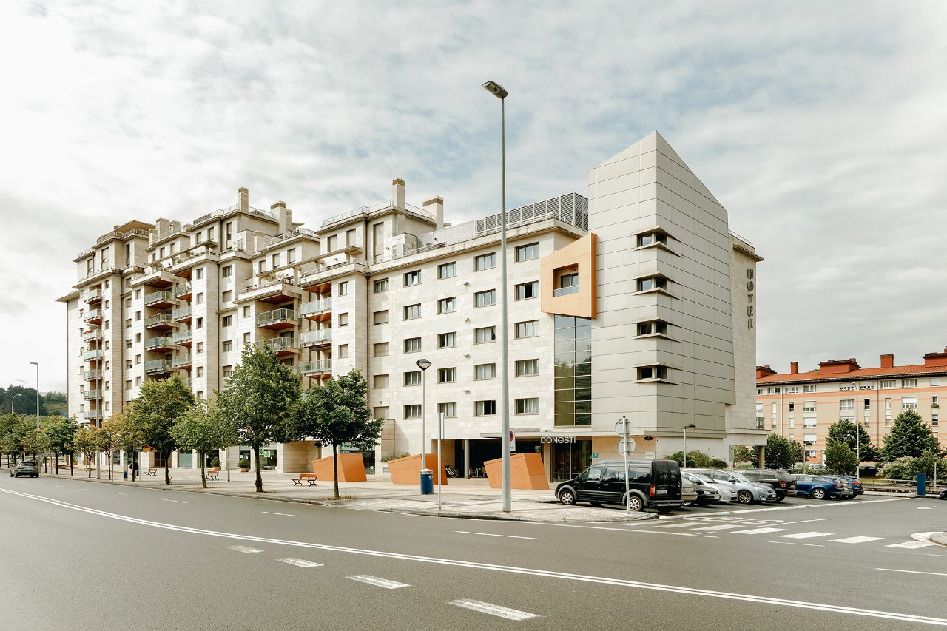

Habitación Individual Alojamiento y Desayuno: 280 € dos noches.
Habitación Doble Alojamiento y Desayuno: 296 € dos noches.
(10% IVA incluido)

Reservas mínimo de dos noches, por correo electrónico: hhdonosti@hesperia.com
indicando “XII Jornadas ASPREH”.

Tel: 943319100
hesperia.com

